УДК 634.8.037:581.143.6
ВЛИЯНИЕ ПРЕПАРАТОВ НОВОГО ПОКОЛЕНИЯ МЕЛАФЕН
И СИЛИПЛАНТ-У НА ВОДОУДЕРЖИВАЮЩУЮ СПОСОБНОСТЬ ЛИСТЬЕВ МАТОЧНЫХ РАСТЕНИЙ В УСЛОВИЯХ
ПЕСЧАНОГО МАССИВА
INFLUENCE OF MEDICINES OF NEW GENERATION MELAFEN AND SILIPLANT-U ON WATER-RETAINING ABILITY OF LEAVES OF PARENT PLANTS IN THE CONDITIONS
OF THE SANDY MASSIF
А.Н. Ребров, Л.Н. Семенова | A.N. Rebrov, L.N. Semenova
ФГБНУ «Всероссийский  научно-исследовательский институт  виноградарства и виноделия  имени Я.И. Потапенко», г. Новочеркасск, Россия. e-mail: ruswine@yandex.ru | All-Russian Research Ya.I. Potapenko  Institute for Viticulture and Winemaking  Novocherkassk, Russia  e-mail: ruswine@yandex.ru
Аннотация. Представлены результаты изучения влияния листовых подкормок, в состав которых входили препараты мелафен и силиплант-у содержащие в составе меламиновую соль и соединения кремния, на водоудерживающую способность листьев сорта винограда Каберне северный. Установлено, что некорневые обработки заметно влияют на водоудерживающую способность листьев. Наиболее часто в течение вегетации лучшей водоудерживающей способностью обладали листья в варианте с применением комплексного минерального удобрения и препарата мелафен. | Summary. Results of studying of influence foliar top dressing which part preparation melafen and siliplant-u the melamine salts and compounds of silicon containing in structure, on water-retaining ability of leaves of a grade of grapes of Cabernet northern were are presented. It is established that foliar treatment considerably influence water-retaining ability of leaves. Most during vegetation the best water-retaining ability commonly was observed at the leaves after application of a complex mineral fertilizer and preparation melafen.
Ключевые слова: базисный маточник, растения винограда post vitro песчаные почвы, внекорневая подкормка, препараты нового поколения, водоудерживающая | Keywords: basic nursery of grapes, sandy soils, foliar top dressing, preparations of new, generation, adaptability
Введение. Внекорневые подкормки считаются прецизионным приемом земледелия из-за высокой эффективности при незначительных затратах, а также возможности совмещать их с обработками растений от вредителей и болезней. Кроме того, в последнее время проявляется обоснованный интерес к веществам, повышающим в очень малых количествах иммунитет растений. В этой связи актуальным является изучение влияния внекорневых подкормок подобными веществами на водоудерживающую способность листьев. Данный параметр часто напрямую связывают как с засухоустойчивостью, так и с морозостойкостью растений, и используют для тестирования сортов и сеянцев различных групп сельскохозяйственных растений по данным критериям [1].
К перспективным физиологически активным веществам, влияющим на гормональную регуляцию и энергетический обмен в растительной клетке, в сверхмалых концентрациях (10⁻⁷÷10⁻⁸) – можно отнести меламиновую соль бис(оксиметил) фосфиновой кислоты. Доказано, что данное вещество способствует повышению интенсивности и эффективности фотосинтеза [2], ускоряет развитие растений и улучшает их подготовку к неблагоприятным зимним условиям [3]. Способствует оптимизации условий размножения винограда in vitro [4]. Большинство же исследований эффективности препарата мелафен в сельском хозяйстве проводили только на однолетних травянистых растениях. В связи с этим изучение эффективности данного соединения на водоудерживающую способность листьев многолетних кустов винограда представляется весьма актуальным.
Кроме того, повышению адаптивности к неблагоприятным условиям среды может способствовать применение и кремний содержащих удобрений. Известно, что кремний выполняет удивительно большое количество функций в жизни растений, и особенно важен в стрессовых условиях. Роль кремния можно сравнить с ролью вторичных органических метаболитов, выполняющих в растениях защитные функции. Сегодня мировые ученые признают, что еще далеки от разработки «единой теории» кремния в биологии и сельском хозяйстве [5]. При этом необходимо отметить, что содержание кремния в песчаной почве очень высоко (около 70%), однако при этом его подвижность и доступность растениям бывает очень низкой, из-за чего их устойчивость к различным стрессорам снижается [6].
В связи с этим, целью наших исследований было изучить влияние кремния и меламиновой соли, в составе некорневых подкормок, на водоудерживающую способность листьев растений винограда в условиях песчаных почв.
Объекты и методы исследований. Базисный маточник, оздоровленных в культуре in vitro растений винограда, расположен в условиях песчаного массива поймы реки Северский Донец. Почвы маточника песчаные, слабо сформированные с низким содержанием гумуса в верхних слоях (0–45 см) – 0,3 – 0,4 % и глинистых частиц – 1,2%, влагоемкость – 4%. В более низких горизонтах 40-85 см, отмечали темный почвообразующий горизонт, с высоким содержанием илистых частиц. Глубина залегания грунтовых вод около 1,5 – 1,6 м. Объектом исследований были 12 летние растения винограда post vitro сорта Каберне северный, по 60 выравненных растений на вариант, схема посади растений 3 на 1,5 м, формировка кустов головчатая, обрезка короткая на 2–3 глазка, нагрузка 14–16 побегов на куст.
Схема опыта: 1 вариант – контроль без обработки; 2 вариант внекорневая подкормка комплексным минеральным удобрением; 3 вариант внекорневая подкормка комплексным водорастворимым микроудобрением с содержанием кремния (силиплант-У) – 2,0 мл/л; 4 вариант внекорневая обработка растений препаратом Мелафен – 10⁻⁷%; 5 вариант внекорневая подкормка комплексным минеральным удобрением с добавлением в раствор препарата Мелафен – 10⁻⁷%. Комплексное минеральное удобрение: составлено нами в лаборатории биотехнологии ВНИИВиВ. Концентрация питательных солей в готовом растворе по д.в. в мг/л: N - 250; K – 350; Р – 50; Mg -25; NaЭДТА – 25; Fe - 25; Mn – 25; B – 10; Zn – 10; Co – 0,1; Mo – 0,1; J – 0,1. Препарат Мелафен, полученный из исследовательского центра Российской академии наук института органической и физической химии им. А.Е. Арбузова Казанского научного центра РАН. Действующее вещество Мелафена – меламиновая соль бис(оксиметил) фосфиновой кислоты. Микроудобрение Силиплант-У кремнийсодержащее удобрение, в состав которого, кроме кремния Si (7%) и калия (1%), входят в хелатной форме микроэлементы (мг/л): Fe – 300; Mg – 100; Cu – 70-240; Zn – 80; Mn – 150; Co – 15; B – 90. Удобрение разработано, ННПП "НЭСТ М". Опрыскивание маточных растений водным раствором изучаемых препаратов проводили в утренние или вечерние часы ранцевым опрыскивателем. Кратность обработок за вегетацию четыре раза, начиная с фазы цветения с периодичностью 2–3 недели.
Оценку водоудерживающей способности листьев осуществляли модифицированным методом, описанным П.Я. Голодригой [7]. Для статистического анализа применен метод доверительных интервалов (ДИ), для средних значений, с t-распределением Стьюдента (точность ≥95 %).
Результаты и обсуждение. Влияние листовых обработок соединениями кремния и меламиновой соли на параметры водоудерживающей способности листьев отличалось, как по годам, так и фазам развития растений. При этом установлены закономерности. В начале вегетации содержание влаги в листьях было наибольшим, в среднем по вариантам около 72%, а в конце вегетации наименьшим 62%. Сухих веществ соответственно, наоборот, в мае их содержание было в среднем около 28%, постепенно их доля возрастала, и в конце сентября, начале октября повышалась, в среднем, до 38% (рис. 1).
Наибольшее содержание сухих веществ, при учетах, чаще всего отмечали в контроле, и лишь только в самом конце вегетации, другие варианты, выравнивались или незначительно опережали по содержанию сухих веществ листья контрольных растений.
Постепенное уменьшение к осени оводненности растительных органов связано с изменениями в их тканях соотношений отдельных фракций воды, с переходом ее из свободного в связанное состояние.
На данную закономерность указывали еще И.Н. Кондо и Л.П. Пудрикова (1969) [8]. Водоудерживающая способность листьев во всех вариантах опыта в начале вегетации была наибольшей, а в конце наименьшей (рис. 2, 3).
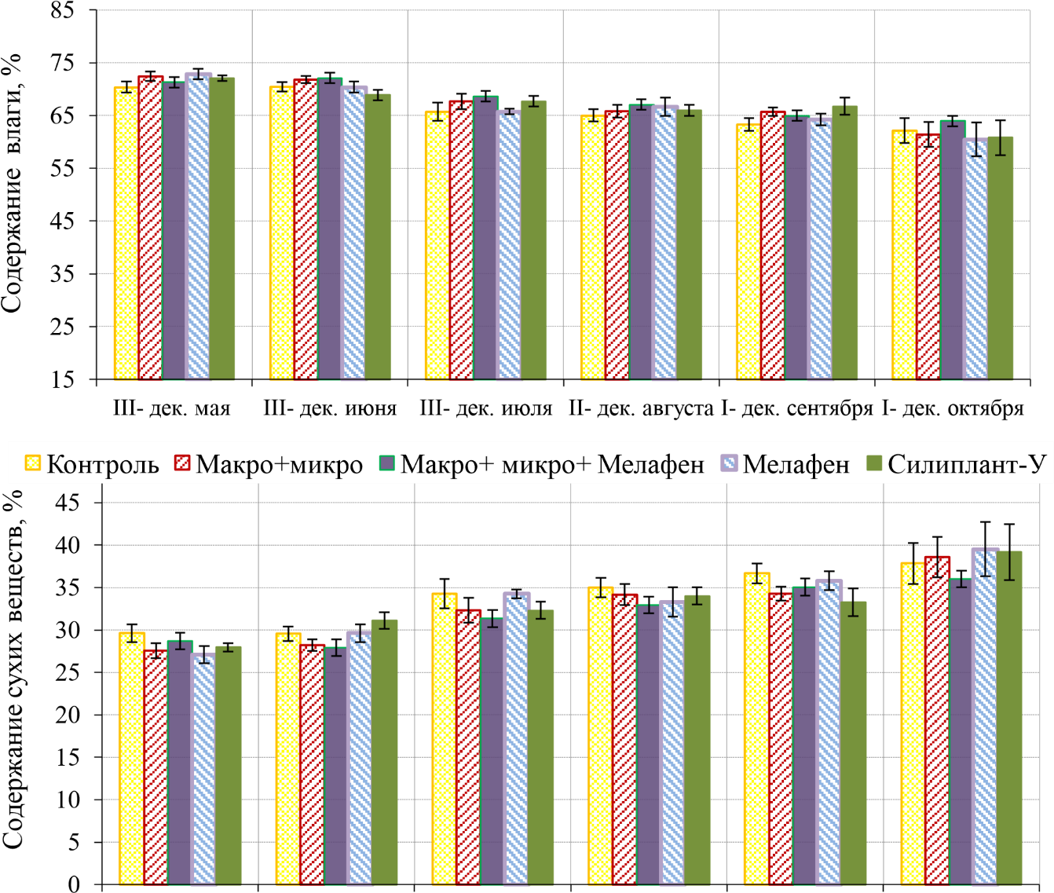
III- дек. мая III- дек. июня III- дек. июля II- дек. августа I- дек. сентября I- дек. октября
Рис. 1. Динамика содержания влаги и сухих веществ в листьях,
сорт Каберне северный, 2012–2014 гг.
Вероятно, это связанно с наличием в листьях в этот период, запасных пластических веществ обладающих водоудерживающей силой, поступающих из мест их аккумуляции (многолетняя древесина и корни), которые необходимы для активного роста и развития в этот период.
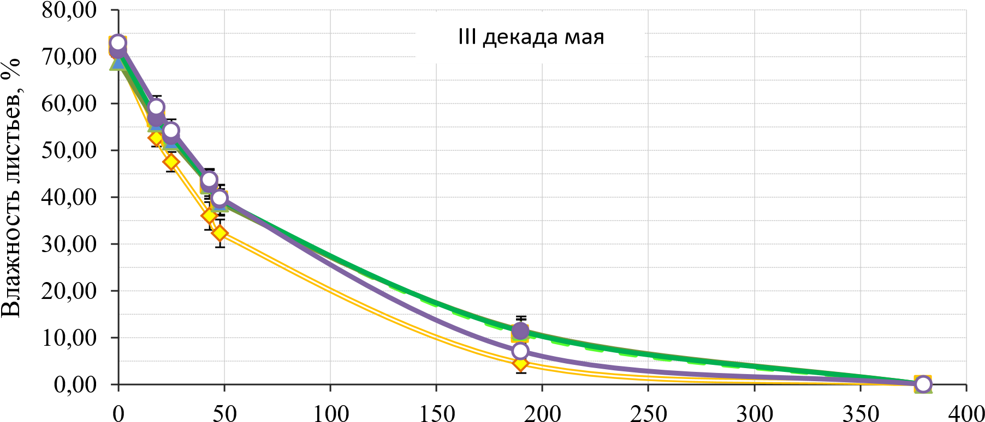
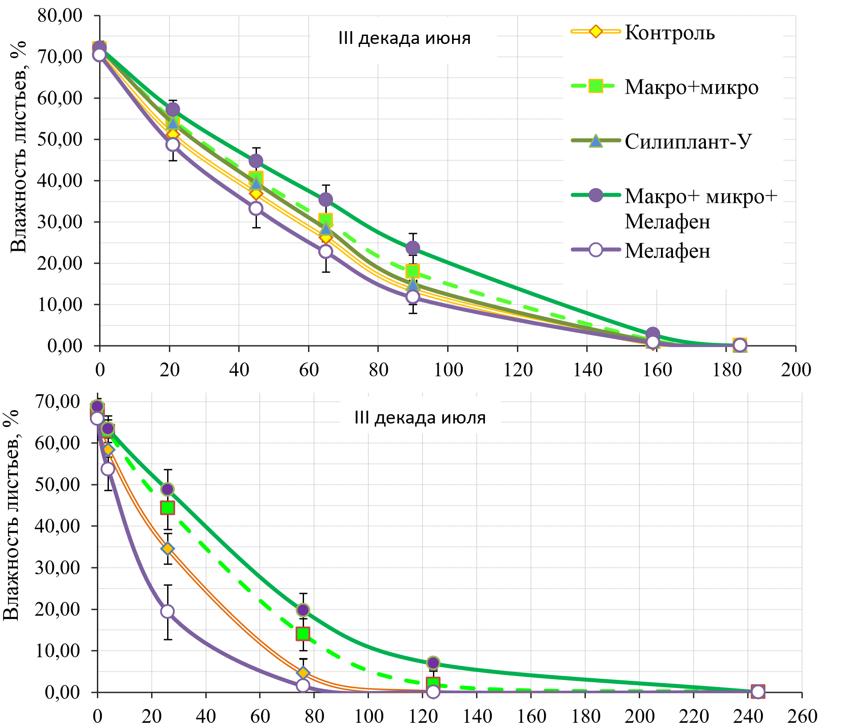
Время сушки листьев, час
Рис. 2. Влияние некорневых обработок на водоудерживающую способность листьев, в динамике (май–июль), сорт Каберне северный, 2012–2014 гг.
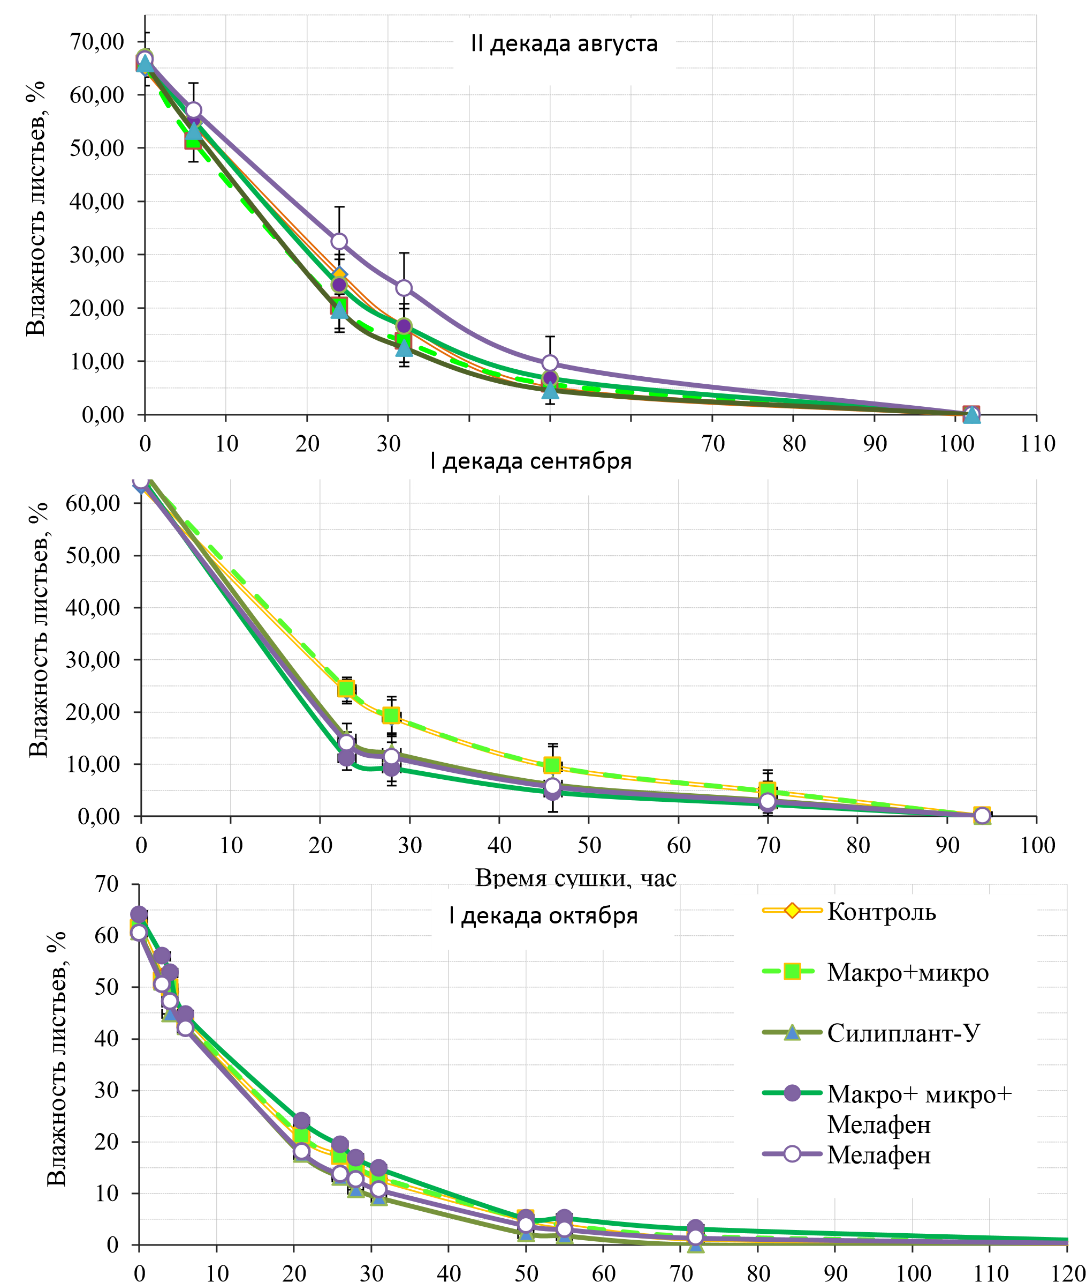
Время сушки листьев, час
Рис. 3. Влияние некорневых обработок на водоудерживающую способность листьев, в динамике (август–октябрь), сорт Каберне северный, 2012–2014 гг.
В дальнейшем, растение, постепенно переходит от фазы активного роста и растраты запасных пластических веществ к фазе их синтеза и накопления, в том числе и во вновь образованные однолетние побеги, что положительно сказывается на их водоудерживающей способности, она по данным И.Н. Кондо и Л.П. Пудрикова (1969) [8], к осени значительно возрастает. При этом способность самих листьев удерживать воду по мере их старения, не смотря на возрастающую долю сухих веществ, постепенно ослабевает. Скорее всего, данная особенность является адаптационным приспособлением, связанным с процессами подготовки растений к зимнему периоду и закалкой. Это позволяет растению в конце вегетации, через листья, обладающие меньшей водоудерживающей способностью, уменьшить содержание свободной воды в одревесневших побегах, и повысить уровень запасных пластических веществ в многолетних частях и спящих почках, перед зимним периодом.
В определенные периоды вегетации были лучшими разные варианты опыта. Значения водоудерживающей способности листьев в вариантах со временем возрастали или уменьшались относительно других вариантов. Так в контроле, относительно других вариантов, наибольшие показатели были в сентябре, а наименьшие в мае.
В варианте с применением комплекса макро и микроэлементов было два лучших периода – в мае и сентябре. В июне и июле данный вариант был одним из лучших, а в августе наоборот. Лучшая водоудерживающая способность листьев, чаще всего, была в варианте, где применяли подкормку через листья комплексом макро и микроэлементов, совместно с препаратом мелафен. Наилучшие показатели в данном варианте были в мае, июне и июле, затем плавное снижение, в августе показатели были средние, затем в сентябре они были наименьшие, а в октябре опять были лучшими.
В варианте с применением кремний содержащего комплексного микроудобрения наилучшие параметры водоудерживающей силы листьев были в начале вегетации в мае, затем плавно снижались, на фоне других вариантов, и были наименьшими в конце вегетации, начиная с августа.
Выводы. Самой высокой водоудерживающей способностью листья обладают в начале вегетации, а наименьшей в конце. Содержание сухих веществ в листьях (в % отношении к воде), наоборот, в период вегетации возрастает, а воды при этом соответственно падает.
Некорневые обработки заметно влияют на динамику водоудерживающей способности листьев. В течение вегетации, по данному параметру были лучшими разные варианты, при этом для каждого из них была характерна своя динамика возрастания и уменьшения показателей на фоне других вариантов. Наиболее стабильной водоудерживающей способностью обладали листья в варианте с применением комплексной минеральной подкормки совместно с препаратом Мелафен.
Литература.
- Голодрига, П.Я. Методика диагностики морозоустойчивости индикаторных сортов и сеянцев винограда / П.Я. Голодрига, Л.К. Киреева // Сб. методик по физиолого-биохимическим исследованиям в виноградарстве. – Ялта: ВНИИВиВ «Магарач». – 1967. – С. 61-71.
- Жигачева, И.В. Влияние фосфороорганического регулятора роста растений на транспорт электронов в дыхательной цепи митохондрий / И. В. Жигачева [и др.] // Доклады Академии наук. – 2009. – Т. 427. – N 5, август. – С.693-695.
- Жигачева, И.В. Антистрессовые свойства препарата мелафен / И.В. Жигачева [и др.] // Доклады Академии наук. – 2007. – Т. 414, N 2. – С. 263–265
- Дорошенко, Н.П. Результаты исследований препарата «мелафен» в культуре винограда in vitro / Н.П. Дорошенко // Мелафен: механизм действия и области применения Институт органической и физической химии им. А.Е. Арбузова Казанского научного центра Российской академии наук, Институт физиологии растений им. К.А. Тимирязева РАН. Казань, 2014. – С. 298304.
- Epstein, E. Silicon: its manifold roles in plants. / E. Epstein, / Ann Appl. Biol. 155 (2009) 155–160
- Matichenkov, V.V. Effect of Si fertilization on growth and P nutrition of Bahiagrass / V.V. Matichenkov, D. Culvert, G.H. Snyder, E.A. Bocharnikova // Proc. Soil Crop Sci. Florida. 2001. V. 60. P. 30–36
- Голодрига, П.Я., Методика диагностики морозоустойчивости индикаторных сортов и сеянцев винограда / П.Я. Голодрига, Л.К. Киреева // Сб. методик по физиолого-биохимическим исследованиям в виноградарстве. – Ялта: ВНИИВиВ «Магарач». – 1967. – С. 61–71.
Кондо, И.Н. Водный режим / И.Н. Кондо, К.Д. Стоев, Л.П. Пудрикова // Физиология винограда и основы его возделывания / под ред. К.Д. Стоева. – Том 1. – София, Изд-во Болгарской академии наук, 1981. – С.218-246

